**Заявка на участь в Обласному ярмарку кращих розробок навчальних матеріалів для дистанційного компоненту освітнього процесу в закладах загальної середньої освіти**

Чорнуха Олександр Михайлович, вчитель географії Лохвицької загальноосвітньої школи I-III ступенів №2 Лохвицької міської ради

клас: 7

навчальний предмет: географія

тема Австралія

Чорнуха Олена Миколаївна, вчитель географії Лохвицької загальноосвітньої школи I-III ступенів №2 Лохвицької міської ради

клас: 7

навчальний предмет: географія

тема Австралія

**ОРГАНІЗАЦІЯ ДИСТАНЦІЙНОГО НАВЧАННЯ УЧНІВ НА УРОКАХ ГЕОГРАФІЇ (з досвіду роботи)**

В березні 2020 року платформу Google Classroom наш заклад освіти вибрав не випадково. Даний сервіс доступний скрізь, де є інтернет. На нього можна зайти на комп’ютері в будь-якому браузері, а також з мобільних пристроїв на базі Android і Apple iOS. Також Google Classroom можуть використовувати учні й вчителі з проблемами зору (для них передбачені програми читання з екрана).

Зацікавити учнів, підвищити активність та ефективність уроків географії допомагають інтерактивні вправи, які можна створити, користуючись, наприклад, онлайн ресурсом <http://learningapps.org>. При підготовці до уроків можна використати готові вправи, але часто ми створюємо власні. Такі вправи ми використовуємо для вдосконалення практичних навичок роботи з картами, закріплення вивченого матеріалу.

На уроках активно використовуємо сервіс Padlet, який створений для збереження, організації та спільної роботи з різним контентом у визначеному віртуальному просторі.

Для проведення відеоуроків використовуємо Google Meet та Zoom-конференції, що дозволило реалізувати зворотний зв’язок з учнями.

Використання дошки Padlet можна поєднати з відеоуроками.

Розробки уроків можна використати в звичному форматі, наприклад, виставивши завдання учням в Google Classroom.

Відповідно до розкладу уроків у вкладці «Завдання» ми розміщуємо матеріали, прикріплює файли, створюємо завдання з чіткими вказівками. Можна прикріпити опорний конспект уроку з переліком теоретичних та практичних завдань, дати посилання для перегляду відеофільмів та презентацій, виконання різноманітних вправ, тестів для перевірки знань. Контроль та оцінювання ми проводимо з метою моніторингу проблем, що виникають в учнів. Якщо розміщуємо тести, то вказуємо конкретні терміни (до якої дати потрібно здати). Онлайн-тестуванням з обмеженням у часі не проводимо, так як всі діти мають різні технічні можливості.

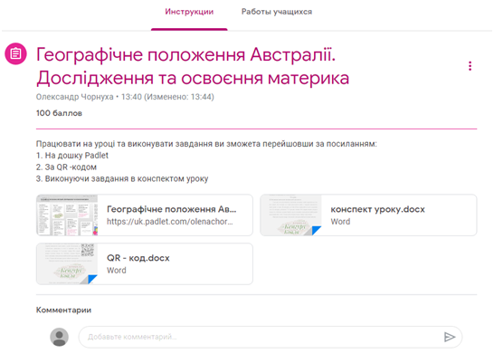

Інший варіант – виконати завдання відповідно до теми уроку перейшовши за посиланням чи за QR-кодом на дошку Padlet.

Вона містить план уроку, завдання до уроку, відео, посилання на інтернет- ресурси, тести тощо.

Наприклад: <https://uk.padlet.com/olenachornuha/2rj2h66xljsqk67o>

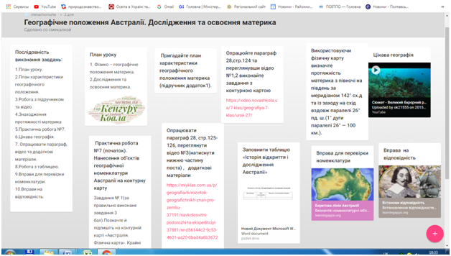 

<https://uk.padlet.com/olenachornuha/s9qik38qla5e69a9>

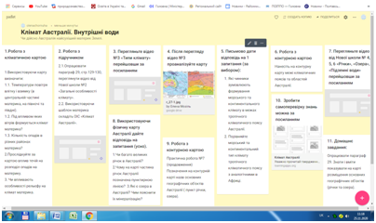 

Улюбленим видом роботи стали вправи на сайті <https://learningapps.org/view15192084>, наприклад, на встановлення послідовності, перевірки номенклатури карти. Дані вправи можуть бути заохочувальним видом роботи, найчастіше їх виконуємо для самоперевірки.

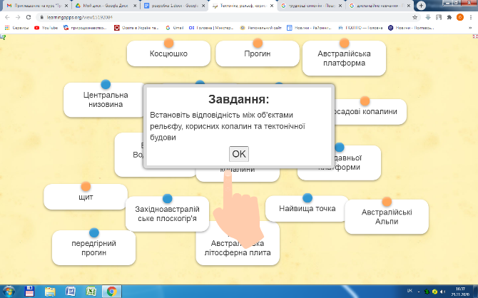   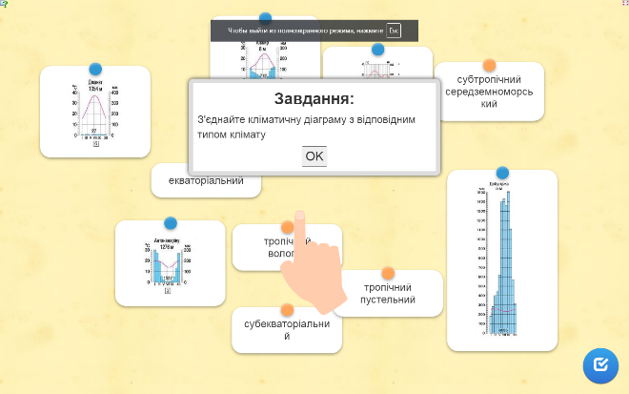

Пропонуємо 5 розробок уроків з теми **«**Австралія», які можна використовувати при дистанційному (змішаному) навчанні (з досвіду роботи).

** Тема 3 урок 1**

**«Географічне положення Австралії. Дослідження та освоєння материка» Практична робота 7 (початок). Позначення на контурній карті назв основних географічних об’єктів Австралії** <https://uk.padlet.com/olenachornuha/2rj2h66xljsqk67o>

**Мета:** формувати знання про географічне положення материка, закріпити вміння учнів визначати географічні координати крайніх точок материка та його протяжність вздовж меридіанів та паралелей, поглибити та систематизувати знання про відкриття Австралії

**Тип уроку**: засвоєння нових знань.

**Очікувані результати**: учні називають характерні ознаки географічного положення материка Австралія, показувати на карті географічні об’єкти, характеризують основні етапи дослідження материка.

**Хід уроку**

**I. Організаційний момент**

**II.  Мотивація навчально-пізнавальної діяльності**

Сьогодні ми розпочинаємо вивчення материка, який відрізняється від всіх інших. Це материк, де ссавці відкладають яйця, а тварини виношують своїх малят у сумці. Це материк, де Санта-Клаус приходить в гості в середині літа. Це материк, де близько 75 % рослин і майже 90% тварин можна зустріти тільки тут. Поблизу східних берегів цього материка знаходиться найбільший кораловий риф у світі. Тільки цей материк цілком займає одна країна.

Використовуючи хмару слів назвіть материк який ми будемо вивчати.

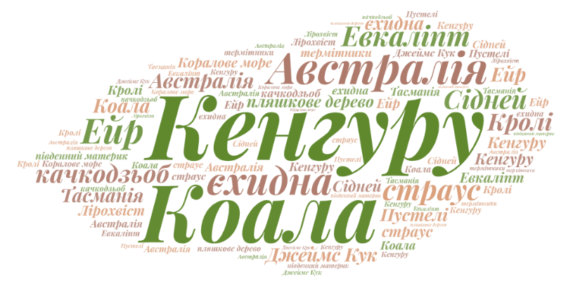

Отже тема сьогоднішнього уроку «Географічне положення Австралії. Дослідження та освоєння материка».

**III. Вивчення нового матеріалу**

1. Фізико – географічне положення материка.

**Робота з підручником**

1.Пригадайте план характеристики географічного положення материка (підручник додаток1).

2.Опрацювавши параграф 28,стр.124 (підручник Бойко В.М.), та переглянувши відео №1,2 від Нової школи <https://video.novashkola.ua/7-klas/geografiya-7-klas/urok-27/> виконайте завдання за допомогою карти.

**Робота з фізичною картою Австралії** Використовуючи фізичну карту<https://drive.google.com/file/d/19a0MjECmgUfjQd2wxkWhqMXKZ36MTQpS/view>визначте протяжність материка з півночі на південь за меридіаном 142о сх.д та із заходу на схід вздовж паралелі 26° пд. ш.(1° дуги паралелі 26° — 100 км).

**Робота з контурною картою** Практична робота №7 (початок). Нанесення об’єктів географічної номенклатури Австралії на контурну карту (пункт берегова лінія).

**Цікава географія (додаткові матеріали)** Вздовж східного узбережжя Австралії знаходиться одне з чудес природи- Великий Бар’єрний риф <https://www.youtube.com/watch?v=7BdjaTistkg>

2. Дослідження та освоєння материка.

**Робота з таблицею** Опрацювавши параграф 28, стр.125-126 та переглянувши відео №3 від Нової школи <https://video.novashkola.ua/7-klas/geografiya-7-klas/urok-27/>, додаткові матеріали <https://miyklas.com.ua/p/geografia/6/rozvitok-geografichnikh-znan-pro-zemliu-37191/navkolosvitni-podorozhi-ta-ekspeditciyi-37881/re-d56144c2-9c53-4601-aa20-0bad4a6b3672> заповніть таблицю «Історія відкриття і дослідження Австралії»

|  |  |  |
| --- | --- | --- |
| Дослідники | Час дослідження | Внесок у дослідження материка |
|  |  |  |
|  |  |  |

**IV. Закріплення вивченого матеріалу** Хочеш перевірити себе? Заходь за посиланням <https://learningapps.org/view6399759> (вправа для перевірки номенклатури), <https://learningapps.org/view6680432> (вправа  на відповідність).

**V. Домашнє завдання:**

**-** опрацювати параграф 28,

- вивчити географічну номенклатуру,

-  надіслати скріншот або фото виконаних вправ (по бажанню),

- знати дослідників материка.

 **Тема 3 урок 2**

**«Тектонічна будова, рельєф, корисні копалини» Практична робота 7 (продовження). Позначення на контурній карті назв основних географічних об’єктів Австралії** <https://padlet.com/olenachornuha/1snmln7g5e5hengg>

**Мета:** поглиблювати знання про закономірності розміщення основних форм рельєфу та родовищ корисних копалин, вдосконалювати практичні навички роботи з картами атласу та підручником.

**Тип уроку**: формування умінь і навичок

**Очікувані результати**: учні можуть наводити приклади та показувати на карті форми рельєфу, виявляти причинно-наслідкові зв’язки у розміщенні форм рельєфу та закономірності розміщення корисних копалин

**Хід уроку**

**I. Організаційний момент**

**II.  Мотивація навчально-пізнавальної діяльності**

Австралія – це єдиний материк, де не відбуваються землетруси і виверження вулканів. А чому, ми спробуємо це вияснити на уроці.

Отже тема сьогоднішнього уроку **«**Тектонічна будова, рельєф, корисні копалини».

**III. Вивчення нового матеріалу**

**Робота з підручником** 1. Опрацюйте параграф 28,стр.126  підзаголовок «Тектонічна будова материка» використовуючи тектонічну карту материка Австралія

<https://drive.google.com/file/d/1w-xjE-LwTdJ_4bTWhkxmfoq11Evt8ier/view>

На карті відшукайте такі тектонічні структури: Австралійська платформа, Західно-Австралійський щит, осадовий чохол молодих платформ, області давньої складчастості, області молодої складчастості.

2. Опрацюйте  в підручнику підзаголовок «Рельєф» використовуючи фізичну карту Австралії <https://drive.google.com/file/d/19a0MjECmgUfjQd2wxkWhqMXKZ36MTQpS/view>

**Цікава географія (додаткові матеріали)**

Найвища вершина – г. Косцюшко (2230 м.) названа, на честь польського героя  Тадеуша Косцюшко,  польською експедицією в 1839 р.  Гора розташована  в найвищій частині Великого Вододільного хребта, яку називають Австралійськими Альпами, або «Сніговими горами». У період з травня до жовтня в горах випадає велика кількість снігу, але сучасного зледеніння в горах Австралії немає.

**Перегляньте відео** від Нової школи №4 <https://video.novashkola.ua/7-klas/geografiya-7-klas/urok-27/> та дайте письмово відповідь на одне запитання (на вибір):

1.На конкретних прикладах покажіть зв’язок між розташуванням форм рельєфу на материку та його тектонічною будовою.

2.Чому в Австралії немає діючих вулканів і відсутнє сучасне зледеніння?

**Робота з контурною картою** Практична робота №7 (продовження) Позначення на контурній карті назв основних географічних об’єктів Австралії (пункт рельєф).

**Робота з таблицею** Опрацювавши параграф стр.127-128 «Корисні копалини» та переглянувши відео від Нової школи №5 <https://video.novashkola.ua/7-klas/geografiya-7-klas/urok-27/> заповніть в зошиті таблицю:

|  |  |  |  |
| --- | --- | --- | --- |
| **Закономірність** | **Групи корисних копалин** | | |
| **Паливні** | **Рудні** | **Нерудні** |
| Зв’язок із геологічною будовою |  |  |  |
| Найбільш поширені види корисних копалин |  |  |  |
| Райони поширення |  |  |  |

**IV. Закріплення вивченого матеріалу.** Зробити самоперевірку можна за посиланням <https://learningapps.org/view15192084>

**V. Домашнє завдання:**

**-** опрацювати параграф 28.

-надіслати відповідь на письмове завдання.

-творче завдання виконайте за посиланням <https://learningapps.org/view6824016> (поєднайте елементи географічного положення і рельєфу з їх назвами (скріншот або фотографію надіслати вчителю).

 **Тема 3 урок 3**

**Клімат. Води суходолу. Практична робота 7 (продовження). Позначення на контурній карті назв основних географічних об’єктів Австралії** <https://uk.padlet.com/olenachornuha/s9qik38qla5e69a9>

**Мета:** систематизувати знання учнів про залежність клімату від географічного положення материка, про особливості розташування кліматичних поясів; самостійно виявляти причинно-наслідкові зв’язки у розташуванні внутрішніх вод; розвивати практичні навички роботи з картами.

**Тип уроку**: комбінований

**Очікувані результати**: учні повинні пояснювати розміщення типів клімату; пояснювати вплив рельєфу і клімату на формування вод суходолу;

знаходити і показувати на карті основні географічні об’єкти.

**Хід уроку**

**I. Організаційний момент**

**II.  Мотивація навчально-пізнавальної діяльності**

Знання особливостей географічного положення та рельєфу  допомагає нам розглянути роль кліматотвірних чинників у формуванні клімату Австралії. У свою чергу, клімат Австралії – головний чинник розповсюдження поверхневих вод материка.

Отже тема сьогоднішнього уроку «Клімат. Води суходолу. Практична робота 7 (продовження). Позначення на контурній карті назв основних географічних об’єктів Австралії».

**III. Вивчення нового матеріалу**

Існує твердження, що «Австралія – найсухіший материк планети». І наше з вами завдання підтвердити або спростувати цю думку.

**Робота з кліматичною картою Австралії**

1. Використовуючи карту на стр. 129 або перейшовши за посиланням <https://drive.google.com/file/d/1Dc6JkpZgkhg6GSPGsM-IEJ_L8NMM2Exa/view>

визначити:

1.1.Середні температури повітря влітку і взимку (в центральній частині материка, на півночі та півдні).

1.2. Під впливом яких вітрів формується клімат материка?

1.3. Кількість опадів в різних районах материка?

2.Прослідкуйте за картою вплив течій на розподіл опадів на материку.

3. Чи впливають особливості рельєфу на клімат материка.

**Робота з підручником**

Опрацювати параграф 29, стр.129-130, переглянути відео від Нової школи №2 «Загальні особливості клімату» перейшовши за посиланням: <https://video.novashkola.ua/7-klas/geografiya-7-klas/urok-28/>. Використовуючи шаблон материка складіть ОІС «Клімат Австралії».

**Перегляньте відео** №3«Типи клімату» перейшовши за посиланням  <https://video.novashkola.ua/7-klas/geografiya-7-klas/urok-28/> та проаналізуйте карту

<https://drive.google.com/file/d/1Dc6JkpZgkhg6GSPGsM-IEJ_L8NMM2Exa/view> .

Письмово дати відповідь на 1 запитання (за вибором):

1. Які чинники зумовлюють формування морського та континентального клімату в межах тропічного кліматичного поясу Австралії.
2. Порівняйте морський та континентальний тип клімату тропічного кліматичного поясу з аналогічними в Африці.

**Робота з контурною картою**

Нанесіть на контурну карту межі кліматичних поясів та областей Австралії.

**Перегляньте відео** від Нової школи№ 4, 5, 6«Річки», «Озера», «Підземні води» перейшовши за посиланням <https://video.novashkola.ua/7-klas/geografiya-7-klas/urok-28/>.

Використовуючи фізичну карту Австралії дайте відповідь на запитання (усно).

1.Чи багато великих річок в Австралії?

2.Чому на карті частина річок Австралії позначена пунктирною лінією?

3.Які озера в Австралії? Чим пояснити їх мінералізацію?

**Робота з контурною картою** Практична робота №7 (продовження) Позначення на контурній карті назв основних географічних об’єктів Австралії ( пункт річки, озера).

**IV. Закріплення вивченого матеріалу.** Зробити самоперевірку знань можна за посиланням <https://learningapps.org/view4260072>.

**V.  Домашнє завдання:**

1. Опрацювати параграф 29.

2.Знати і вміти показувати на карті розміщення основних географічних об’єктів (річки та озера).

1. Зробити скріншот або фото ОІС «Клімат Австралії» і надіслати вчителю.
2. Прислати відповідь на письмове запитання.



**Тема 3  урок 4**

**«Унікальність рослинності і тваринного світу. Природні зони. Зміна природи материка людиною. Найвідоміші об’єкти Австралії, віднесені до Світової природної спадщини ЮНЕСКО** <https://uk.padlet.com/olenachornuha/t39l8yxl50rrhfbi>

**Мета:** сформувати систему знань про особливості ґрунтово-рослинного покриву і тваринного світу, природні зони Австралії; виявляти причинно-наслідкові зв’язки, що впливають на розміщення природних зон на материку; вдосконалювати практичні вміння працювати з тематичними картами; узагальнювати, порівнювати, робити висновки.

**Тип уроку:** комбінований.

**Очікувані результати:** учні зможуть наводити приклади представників рослинного та тваринного світу Австралії; пояснювати причини унікальності органічного світу; знати розподіл природних зон на материку; характеризувати природні зони за картами атласу.

**Хід уроку**

**I. Організаційний момент**

**II. Актуалізація опорних знань і вмінь**

Перейти за посиланням і виконати тест: <https://docs.google.com/forms/d/e/1FAIpQLSfCHxSsM9mm91CtA-vbcynFSEZ-5wnYZSqzFrnRkcfl7ZEouw/viewform?fbclid=IwAR3ZW4-qjrga8T8XEkMlTPOif1FD-kBP2MQ0taVwOdOr-bhbo1B0NyJOknM>. Максимальна кількість балів за тест 30, отже 1 відповідь дорівнює 0,4 б. Розрахувати оцінку можна помноживши 0,4 на кількість правильних відповідей.

**III.  Мотивація навчально-пізнавальної діяльності**

Австралії ніби великий заповідник, де збереглися  рослини і тварини, які вимерли на інших материках або  зустрічаються лише на цьому материку.

Під час уроку ви ознайомитеся з органічним світом Австралії та розміщенням природних зон, що знаходяться на материку.

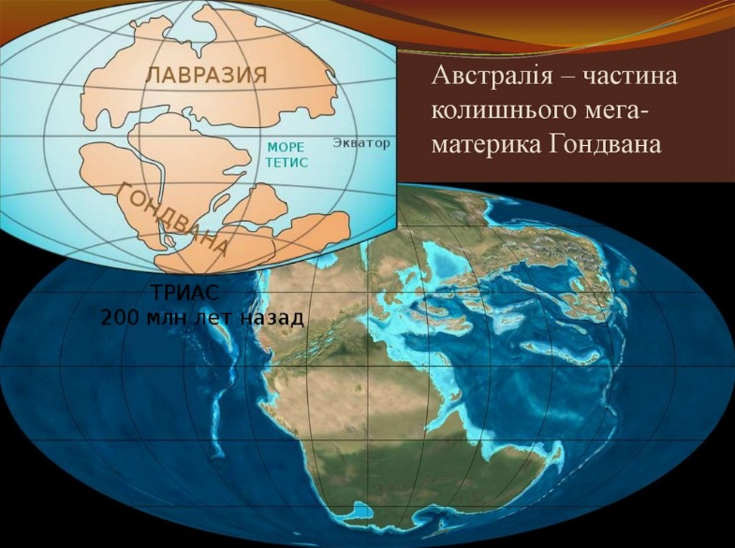**IV. Вивчення нового матеріалу**

Використовуючи малюнок дати відповідь на запитання (усно).

1.Як виник  материк Австралія?

2. Як пояснити унікальності рослинного й тваринного світу Австралії?

**Отже,** Австралія відокремилася від стародавнього материка Гондвани найраніше. Тривалий час вона майже не мала зв’язку з іншими материками. Цим пояснюється унікальність її рослинності та тваринного світу. В Австралії знаходиться багато рослин і тварин, які існували на Землі 50 млн років тому.

**Робота з підручником**

Опрацювати стр.133 підручника і вивчити визначення поняття «ендеміки», «релікти».

**Перегляньте відеофрагмент** та виконайте вправу перейшовши за посиланням <https://learningapps.org/view3692636>, відео на YouTube <https://www.youtube.com/watch?v=T5TUcj23p94>.

**Додаткові матеріали** Евкаліпт у перекладі з грецької означає «я добре покриваю», що, до речі, зовсім не відповідає дійсності, оскільки вузьке листя евкаліптів майже не дає тіні. Евкаліпти — вічнозелені дерева, вони не скидають щорічно листя, проте скидають кору. Без кори стовбури дерев набувають блакитного або яскраво-жовтого кольору. Поступово на них наростає нова кора. Евкаліпти дуже корисні дерева. Вони швидко ростуть, мають тверду деревину, яка майже не псується, листя містить величезну кількість ефірних масел, які використовують для виготовлення ліків та косметичних засобів. Проте найціннішою властивістю дерева є його здатність витягувати з ґрунту велику кількість вологи, за що їх і прозвали деревами-насосами. Евкаліпти здатні швидко осушити місцевість та ще й зменшити кількість шкідливих комах, таких як, наприклад, малярійні комарі. Евкаліпти ростуть і високо в Австралійських Альпах, але там вони — невисокі деревця з кострубатим стовбуром. У пустелях Центральної Австралії поширені понад 130 різновидів евкаліптів-карликів, не більше 2–3 м висотою. Евкаліпти-чагарники утворюють густі, колючі, майже непрохідні хащі, що простягаються на десятки кілометрів. Крім чагарникового евкаліпта, у таких заростях ростуть різні види акацій, пляшкові дерева.

В Австралії зустрічаються понад 500 видів акації. Подібно евкаліптам, акації пристосувалися до різноманітних умов. Вони зустрічаються як у тропічних лісах і саванах, так і в пустелях, де набувають вигляду колючих чагарників. Гілка з квітками срібної акації зображена на гербі Австралії і є її символом.

В Австралії багато рідкісних рослин, які ростуть тільки на цьому континенті. Наприклад, деревоподібна ксанторея, або «трав’яне дерево», яку місцеві жителі називають «чорний хлопчик». Здалека невисоке дерево з темним стовбуром та жмутком трави нагорі (там, де в дерев, певна річ, буває крона) справді схоже на кошлатого хлопчика-аборигена. На Західно-Австралійському плоскогір’ї та Центральній низовині великі площі вкриті гостролистою колючою травою спініфекс та різними сухостійними злаками.

**Перегляньте відео** від Нової школи «Природні зони», «Охорона природи» перейшовши за посиланням: <https://video.novashkola.ua/7-klas/geografiya-7-klas/urok-29/> та проаналізуйте природні зони за картами атласу або перейшовши за посиланням: <https://drive.google.com/file/d/1YsPgLThChBLNZzDNUoTi4qdsJXSN2JvE/view>

**«Географічний практикум»** За  картою визначте  природні зони Австралії і особливості їх розташування. Поясніть на конкретних прикладах зв’язок між кліматом і розміщенням природних зон на материку.

**Перегляньте відео** на YouTube  перейшовши  за посиланням: <https://www.youtube.com/watch?v=Oz5vDkpV5nE>

**Отже,** неповторність природи Австралії пояснюється тривалим перебуванням в умовах ізоляції від інших частин земної кулі.

В списку об’єктів Світової спадщини ЮНЕСКО в [Австралії](https://uk.wikipedia.org/wiki/%D0%90%D0%B2%D1%81%D1%82%D1%80%D0%B0%D0%BB%D1%96%D1%8F) налічується 19 найменувань (станом на [2015](https://uk.wikipedia.org/wiki/2015) рік):

1. 3 культурних об’єкта
2. 12 природних об'єктів
3. 4 об'єкти змішаного типу

Ознайомитися з ними можна за посиланнями:

1.<https://uk.wikipedia.org/wiki/%D0%A1%D0%B2%D1%96%D1%82%D0%BE%D0%B2%D0%B0_%D1%81%D0%BF%D0%B0%D0%B4%D1%89%D0%B8%D0%BD%D0%B0_%D0%AE%D0%9D%D0%95%D0%A1%D0%9A%D0%9E_%D0%B2_%D0%90%D0%B2%D1%81%D1%82%D1%80%D0%B0%D0%BB%D1%96%D1%97>

2. <https://www.youtube.com/watch?v=gark248t8RQ&feature=emb_logo>

**V. Закріплення вивченого матеріалу**

За текстом параграфа та картами атласу складіть коротку характеристику природних зон Австралії у вигляді таблиці.

|  |  |  |  |  |  |
| --- | --- | --- | --- | --- | --- |
| **Назва природної зони** | **Географічне**  **положення** | **Особливості**  **клімату** | **Ґрунти** | **Представники**  **рослинного світу** | **Представники**  **тваринного світу** |
|  |  |  |  |  |  |

**VI.  Домашнє завдання:** опрацювати параграф 30, скласти таблицю.

**Тема 3 урок 5**

**«Населення, його склад та розміщення. Австралія – країна-материк. Україна й Австралія». Практична робота 7 (закінчення) Позначення на контурній** карті назв основних географічних об’єктів Австралії   <https://padlet.com/olenachornuha/22svd8772n4ejtyv>

**Мета:** формувати уявлення про особливості сучасного населення Австралії, його склад і розміщення; сприяння розумінню особливостей заселення Австралії; вдосконалювати практичні вміння характеризувати країну материка — Австралійський Союз за картами атласу.

**Тип уроку:** комбінований.

**Очікувані результати:** учні характеризують особливості розміщення населення та пояснюють особливості заселення материка,  наводять приклади господарської діяльності в Австралії, господарських зв’язків з Україною.

**Хід уроку**

**I. Організаційний момент**

**II. Мотивація навчально-пізнавальної діяльності**

Австралія постійно дивувала нас  своєю природою. Це - єдина країна, яка займає цілий континент.  Відомо, що сучасна Австралія виникла трохи більше 200 років тому як так звана «біла переселенська колонія» Великобританії. Хоча учені до цих пір так і не зійшлися в думках, але вважається, що перші люди прибули до Австралії з Індонезії приблизно 70000 років тому. Отже, тема сьогоднішнього уроку «Населення, його склад та розміщення. Австралія – країна-материк. Україна й Австралія».

**IV. Вивчення нового матеріалу**

**Перегляньте відео** від Нової школи«Формування австралійської нації», «Корінне населення» перейшовши за посиланням <https://video.novashkola.ua/7-klas/geografiya-7-klas/urok-30/>

**Додаткові матеріали до уроку** Опрацювати матеріали «Формування нації»  за посиланням: <https://sites.google.com/site/avstralia7171/cover-page/photogallery> . Можна використати карту «Австралія. Народи» <https://drive.google.com/file/d/1Ogg2pyN1T8cGEYT7v4RBI9OY07JCbFn3/view>.

|  |
| --- |
| **Укра­їнська діаспора в Австралії** становить близько 32 тис. чоловік. Українці зберігають свою мо­ву, звичаї та побут, хоча молодь усе ж асимілюється з іншими пересе­ленцями. Припускають, що першим українцем, який залишився жити  в Австра­лії, був матрос Федір Зубенко з Полтавщини. Він плавав на росій­ському судні «Відкриття». На сьогодні найбільше укра­їнців проживає в штаті Вікторія (майже 12 тис. осіб), містах Сідней, Мельбурн, Аделаїда. |

**Прийом «Проблемне питання»** Що вплинуло на нерівномірний розподіл населення на материку?  Щоб відповісти на питання перейдіть за посиланням          <https://video.novashkola.ua/7-klas/geografiya-7-klas/urok-30/> і перегляньте відео «Розміщення населення»

**Отже**, на розміщення населення вплинули - клімат, рельєф, внутрішні води, історія заселення.

**Прийом «Географічний практикум»** Опрацювати в підручнику стр. 139-140 Скласти в зошитах характеристику Австралійського Союзу за картами атласу, текстом підручника та типовим планом. Результати оформити у вигляді таблиці. Таблицю надіслати вчителю.

|  |  |  |  |  |
| --- | --- | --- | --- | --- |
| **Назва країни** | **Географічне**  **положення** | **Природні**  **багатства** | **Населення** | **Господарство** |
|  |  |  |  |  |

**Робота з контурною картою** Практична робота №7 (закінчення) Позначення на контурній карті назв основних географічних об’єктів Австралії

**V. Закріплення вивченого матеріалу** Переглянути відео <https://www.youtube.com/watch?v=szVVcZs7xS0>

**VI.  Домашнє завдання**

1. Опрацювати  параграф 31.
2. Закінчити оформлення практичної роботи 7 для оцінювання.
3. Підготуватися до підсумкового тесту з теми «Австралія».